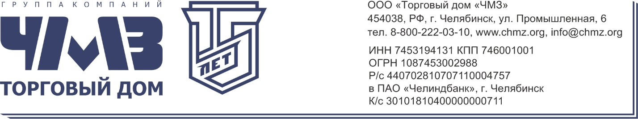

**Полное фирменное наименование:**

Общество с ограниченной ответственностью «Торговый дом «Челябинский машиностроительный завод»

**Сокращенное наименование:**

ООО «Торговый дом «ЧМЗ»

**Юридический адрес:** 454038, РФ, г. Челябинск, ул. Промышленная, д. 6, оф. 22

**Почтовый адрес:** 454038, РФ, г. Челябинск, ул. Промышленная, д. 6, оф. 22

ИНН 7453194131

КПП 746001001

ОГРН 1087453002988

Р/с 40702810707110004757 в ПАО «ЧЕЛИНДБАНК» г. Челябинск

к/с 30101810400000000711

БИК 047501711

Диадок 2BM-7453194131-745201001-201412030625064483931

Генеральный директор Минин Сергей Владимирович (действует на основании Устава)